南京信息工程大学 试卷2

题目 | 一 | 二 | 三 | 四 | 五 | 六 | 总分
得分

一、（20分）简答题
1.（2分）8086微处理器地址线和数据线分别多少根？
2．（4分）（1）8086/8088CPU从内部功能上可分为哪两大部分？（2）请简述两部分各自功能。
3．（8分）请解释如下名词概念：
（1）IP寄存器；（2）RAM；（3）堆栈；（4）中断响应。
4.（6分）
（1）中断向量存放在0000H:0048H开始的4个连续单元中，该中断向量所对应类型码为多少？
（2）若相应的中断服务程序入口地址为5430H:70A2H，请画出该地址在存储单元中的数据分布情况。
二、（25分）程序阅读题
1.（4分）假设已知DS=5000H, SS=5000H, CS=5000H, AX=207EH, BX=1700H, SI=2, DI=1, SP=100H, (51700H)=30H, (51701H)=20H, (51702H)=50H, (51703H)=40H，请写出下列指令单独执行完后，相关寄存器和存储器单元的内容。
（1）指令MOV AX，[100H]中，源操作数的寻址方式是什么？
（2）指令MOV AX，[BX][SI]中，源操作数物理地址是多少？AX寄存器的内容是什么？
（3）试写出将SI的高4位置1的指令。
2.（5分）设指令执行前 DS=0900H，CS=3900H，AX=0100H，BX=2000H，SI=0104H。数据段基地址和偏移地址为 0900：0100H，数据定义为：
PX DW 3000H
BY DW 4000H
CZ DW 5000H
TU DW 6000H
求下列指令执行完后指定寄存器的值（各条指令是独立运行）。
（1）MOV AX, OFFSET PX ; AX =
（2）MOV AX, [SI] ; AX =
（3）ADD AX, BX ; AX=
（4）JMP WORD PTR [SI] ; (CS) = (IP) =
3.（7分）阅读下面的程序段，请回答以下问题：
BUF1 DB 3 DUP（?）
BUF2 DB ‘a’, 12H,0ABH
....
① LEA DI, BUF1
② LEA SI, BUF2
③ MOV CX, 3
④ AGAIN: MOV AL, [SI]
⑤ MOV [DI],AL
⑥ INC SI
⑦ INC DI
⑧ LOOP AGAIN
（1）请画出变量DATA1和DATA2在内存中存放数据的示意图（请在图中标出内存单元内容、并在内存单元旁边标出变量名称）。
（2）请解释第②和④行指令。
（3）程序的功能是什么？
4.（5分）从0100H开始的存储区中存放着100名同学某科目的成绩（0~100分），试编程统计90分以上学生的个数，并将人数存入寄存器BX。
CODE SEGMENT
ASSUME DS:DATA, CS:CODE
START: MOV AX, DATA
MOV DS, AX
MOV BX, 0
(1) ;将0100H指向的单元赋值给SI
(2) ;给计数器CX赋值
NEXT: (3) ;判断成绩是否大于90分
(4) ;如果成绩小于90则跳转到AGAIN
(5) ;如果成绩大于90则BX加一
AGAIN: INC SI
LOOP NEXT
MOV AH,4CH
INT 21H
CODE ENDS
END START
5.（4分）阅读下面的汇编程序，判断分析该程序的功能，并从题后的选项中选择合适的语句填充到程序中的缺失部分且回答问题。
DATA SEGMENT
BUF DB ‘ABCDYUGZF’
COUNT EQU $-BUF
DATA ENDS
CODE SEGMENT
ASSUME CS :CODE,DS :DATA
START: MOV AX, DATA
MOV DS, AX
MOV AL, 0
LEA BX, BUF
MOV CX, COUNT
LAST: CMP [BX],AL
JC NEXT ①
MOV AL,[BX]
NEXT: INC BX
② ;如果计数大于0则跳转LAST
MOV AH,4CH
INT 21H
CODE ENDS
END START
- 写出指令①的解释；
- 写出②处的指令；
- COUNT的值为多少？
- 程序功能是什么？

三、（15）若用SRAM 6264 (8K8b)组成16KB RAM存储系统，设CPU地址总线为20位，采用全地址译码，RAM存储器的起始地址为18000H，且存储器地址连续，问：
（1）需要多少片6264存储芯片？涉及何种存储器扩展方式？
（2）在该存储系统中，共需多少根片内地址线？多少根片选地址线？
（3）采用图示74LS138译码器，分析各存储芯片的片选端应分别连接在74LS138的哪个$\overline{Y}$引脚上？
（4）列表分析CPU各地址总线状态以及对应RAM芯片的地址范围。
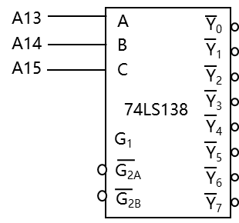
四、（12分）若8253的计数器0计数频率为2MHz，计数方式采用二进制计数法，试问：
- （6分）8253共包含几个独立的计数器？一个计数器的最大定时时间是多少。若将计数器设置为最大定时时间，计数初值应为多少？
- （6分）若用0#计数器周期性产生5ms的定时中断，请问该计数器工作在哪种工作方式？设初值为M，控制字为N，控制字寄存器地址为86H、0#计数器地址为80H，试根据以下程序，写出控制字N和初值M。
MOV AL, N
OUT 86H, AL; 写入控制字
MOV AX, M;
OUT 80H, AL; 先写低字节
MOV AL, AH
OUT 80H, AL; 后写低字节

五、（13分）利用8255A连接打印机接口，具体连接方式如图所示，请回答如下问题。
- （4分）根据所示连接方式，给出A口、B口、C口及控制寄存器地址（图中未给出的地址线均为0）。
（2）（6分）设8255A的A口工作在方式0输入，B口工作在方式0输出，补充以下初始化程序片段。
MOV DX, ______
MOV AL, ______; 送入控制字
OUT DX, AL
（3）（3分）打印机具体工作流程为：首先判断打印机是否忙，若忙则继续监测，否则就可以建立数据并发出选通，将数据锁入打印机，其中打入锁存信号为一负脉冲。补充查询方式下输出一个字符至打印机的程序片段（假设输出字符已在AL中）
PUSH AX ; 暂存AL中的打印字符
MOV DX, _______
WAIT: IN AL, DX ; 读C口内容
TEST AL, _______; 测信号
JZ WAIT ; 若打印机繁忙，则需等待
MOV DX, 201H
POP AX
OUT DX, AL ; 打印字符输出到B口
MOV DX,________;
MOV AL,0EH ;更改控制字，对C口进行复位，从PC7发出一个负脉冲
OUT DX, AL
MOV AL, 0FH
OUT DX, AL
六、（15分）单片机问题
1、（8分）下图为按键、LED电路。4个按键通过与门连接PTD4引脚，只要有按键按下，PTD4就会产生有效的低电平信号。请分析如下程序，指出对应语句的功能。
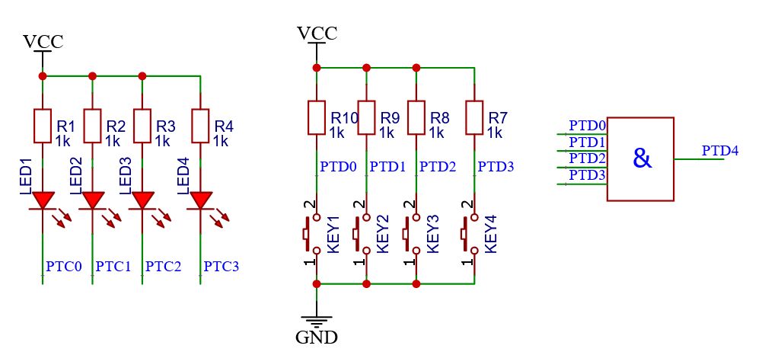
//===GPIO初始化函数======
void GPIO_Init_User(void)
{
uint8 n;
for(n=0;n<4;n++)
{
PORTC_PCR(n) |= 1<<8; // （1） ;
PORTD_PCR(n) |= 1<<8;
}
PORTD_PCR(4) |= PORT_PCR_MUX(1);
GPIOC_PDDR |= 0x0F ; // （2） ;
GPIOC_PDOR |= 0x0F ;
GPIOD_PDDR &= ~(uint32)0x1F;
}
//===按键触发函数======
uint8 KeyDown(void)
{ uint8 KeyBit=0x0F;
if((GPIOD_PDIR & (u32)(1<<4) )==0)
{
time_delay_ms(20); // （3） ;
if((GPIOD_PDIR&(u32)(1<<4))==0)
{
KeyBit=(uint8) (GPIOD_PDIR & 0x0F);
}
}
return KeyBit;
}
//===main（）函数======
void main()
{
uint8 KeyNum;
GPIO_Init_User();
while(1)
{
KeyNum = KeyDown();
GPIOC_PDOR |= 0x0F;
GPIOC_PDOR &= KeyNum; // （4）请总结整个程序功能 ;
}
}
2、（2分）PWM（Pulse Width Modulation）控制就是对脉冲的宽度进行调制的技术，即通过对一系列脉冲的宽度进行调制，来等效的获得所需要的波形。PWM技术在伺服控制、电信、电力电子等方面都具有比较广泛的应用。请使用单片机的FTM模块产生一个PWM控制信号。若总线时钟10MHz，输出脉冲1kHz，预分频因子PS为2，占空比50%；选用边沿对齐方式，FTM_CNTIN初始值为0，计算FTM_MOD和FTM_C0V值。
3、（5分）设置ADC模块用于将模拟信号转化为数字信号，方便单片机处理。ADC的初始化过程，除了要开启时钟、引脚复用之外，还有对ADC必要的设置，比如是否连续转换、是否差分、是否长时采样等。ADC在软件启动时，需要想ADCx_SC1A寄存器写入，才可以启动新一轮的转换。按照如下要求写出对应的程序语句。
（1）若ADC1设置分辨率为12位；
（2）使能ADC1硬件平均，平均数为16；
（3）选用ADC0_SE8通道。

